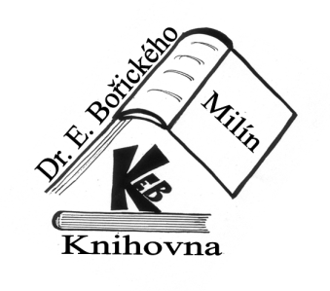
Setkání mezi
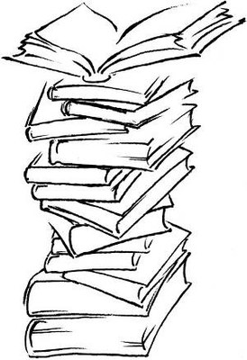
knihami

pátek 25. listopadu 2022

od 18 hodin v milínské knihovně (přízemí)

Co nás při desátém setkání čeká:

- Promítání fotek z regionu (téma výstavba dálnice)
- Listování v kronikách + ,,odtajnění“ cechovního pečetidla
- Výměna čtenářských tipů
- Skororadventní občerstvení
- Povídání u krbu

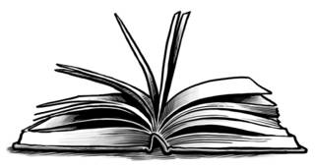

Pojďme se setkávat!

Další setkání je plánováno na pátek 16. prosince 2022.

